Отчёт по лабораторной работе №7

Командная оболочка Midnight Commander

Хусаинова Динара Айратовна

Содержание

# 1 Цель работы

Освоение основных возможностей командной оболочки Midnight Commander. Приобретение навыков практической работы по просмотру каталогов и файлов; манипуляций с ними.

# 2 Теоретическое введение

Командная оболочка — интерфейс взаимодействия пользователя с операционной системой и программным обеспечением посредством команд. Midnight Commander (или mc) — псевдографическая командная оболочка для UNIX/Linux систем. Для запуска mc необходимо в командной строке набрать mc и нажать Enter . Рабочее пространство mc имеет две панели, отображающие по умолчанию списки файлов двух каталогов

# 3 Ход работы

**1.** Изучаем для начала информацию о mc, вызвав в командной строке man mc.(рис. 1).

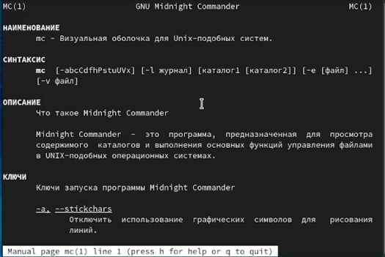

Рис. 1: mc

**2.** Запускаем из командной строки mc, изучаем его структуру и меню, пробуя выполнить определенные команды. Выполняем несколько операций в mc, используя управляющие клавиши(рис. 2,3,4).

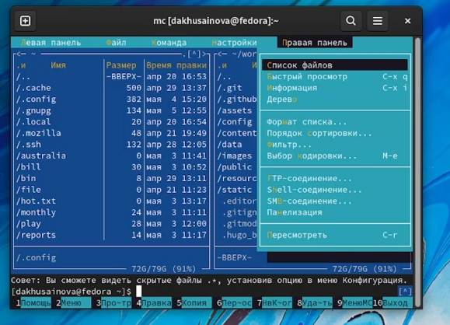

Рис. 2: Изучаем панели

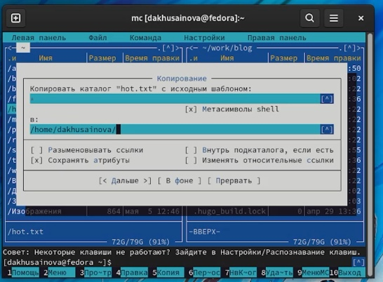

Рис. 3: Пробуем копировать и перемещать файлы

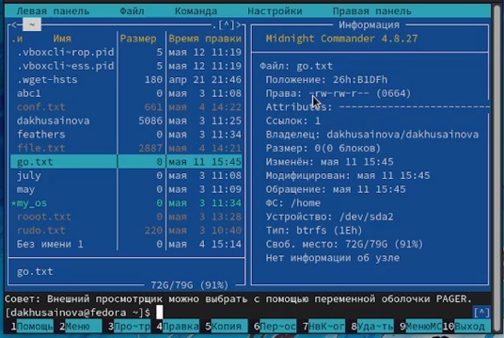

Рис. 4: Изучаем структуру mc

**3.** Выполняем основные команды меню левой и правой панели.(рис. 5,6).

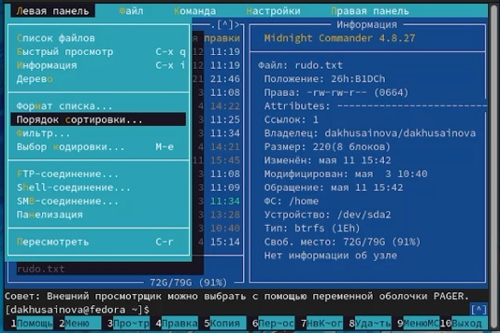

Рис. 5: Левая панель

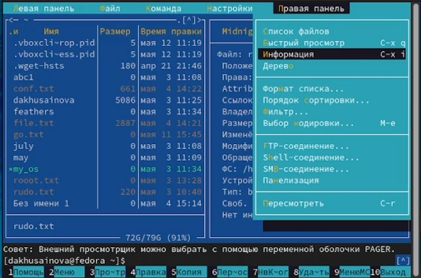

Рис. 6: Правая панель

**4.** Используя возможности подменю **Файл** , выполним просмотр содержимого текстового файла, редактирование содержимого текстового файла (без сохранения результатов редактирования),создание каталога, копирование в файлов в созданный каталог.(рис. 7,8).

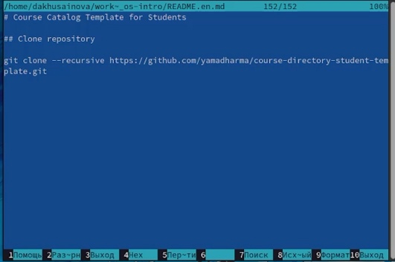

Рис. 7: Просматриваем файл

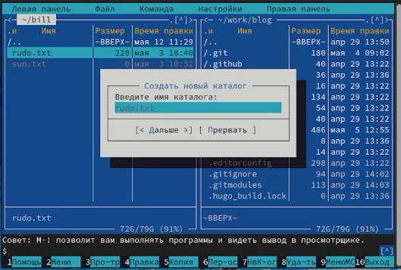

Рис. 8: Создаем каталог

**5.** С помощью соответствующих средств подменю **Команда** осуществите: поиск в файловой системе файла с заданными условиями, выбор и повторение одной из предыдущих команд, переход в домашний каталог, анализ файла меню и файла расширений.(рис. 9,10,11,12).

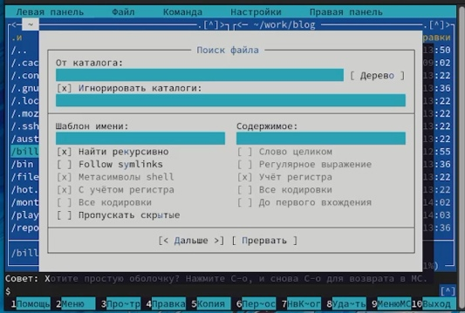

Рис. 9: Поиск файлов

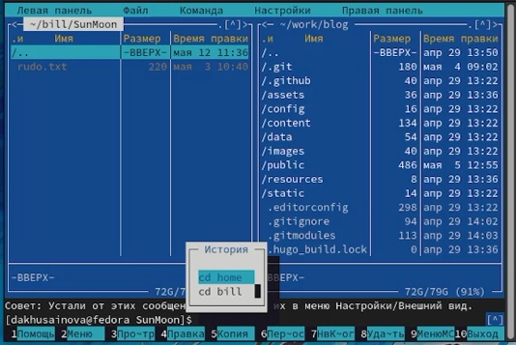

Рис. 10: История командной строки

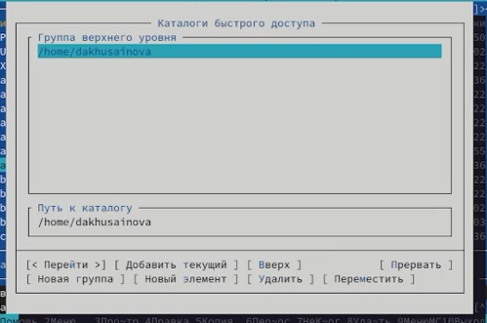

Рис. 11: Переход в домашник каталог

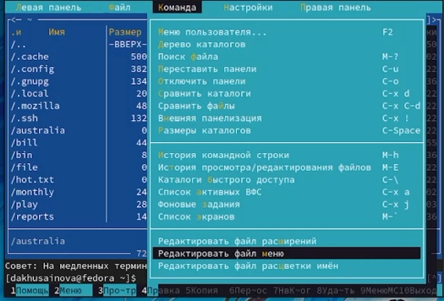

Рис. 12: Файлы меню и расширений

**6.** Вызываем подменю **Настройки**.(рис. 13).

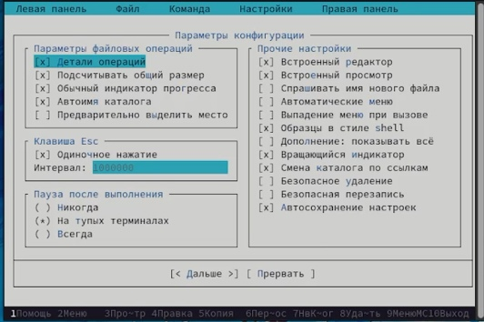

Рис. 13: Настройки

**7.** Создаем текстовой файл text.txt, открываем этот файл с помощью встроенного в mc редактора, вставляем в открытый файл небольшой фрагмент текста, скопированный из Интернета, а потом проделываем с текстом манипуляции, используя горячие клавиши, то есть удаляем строки, переносим их на другие строки, сохраняем файл, переходим в конец, в начало файла, а после меняем разширение файла на файл для С++, а после включаем подсветку синтактиса(рис. 14,15,16).

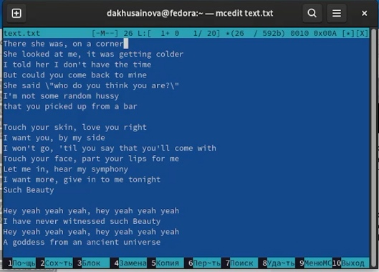

Рис. 14: Вставляем текст песни

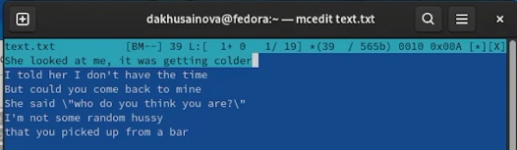

Рис. 15: Работаем со строками

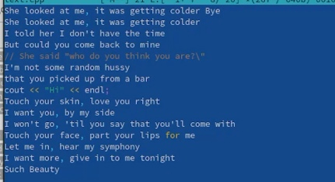

Рис. 16: Включаем цвет для синтаксиса

# 4 Контрольные вопросы

**1.** Какие режимы работы есть в mc. Охарактеризуйте их.

Режим просмотра файлов. Этот режим используется для просмотра списка файлов. Существует четыре таких режима: Full, Brief, Long и User. В режиме Full отображается имя файла, размер файла и время последней модификации. В режиме Brief список файлов располагается в две колонки и состоит только из имён файлов (поэтому в этом режиме отображается наибольшее количество файлов, по сравнению с другими режимами). Режим Long идентичен результату выполнения команды ls -l. В этом режиме панель занимает весь экран. При использовании режима User нужно указать параметр формата отображения.Этот параметр должен начинаться со спецификации размера панели: “half” или “full” (при выборе full панель будет во весь экран, а при half - лишь в половину ).

**2.** Какие операции с файлами можно выполнить как с помощью команд shell,так и с помощью меню (комбинаций клавиш) mc? Приведите несколько примеров.

Например, скопировать файл можно используя комбинацию клавиш в mc или с помощью команды cp; перейти в дргой каталог/директорию можно через команды cd или используя mc и стрелочки; удалить файл можно через rm -r “название файла” или F8.

**3.** Опишите структура меню левой (или правой) панели mc, дайте характеристику командам.

Панели можно поменять местами. Для этого и используется комбинация клавиш Ctrl-u или команда меню mc Переставить панели. Также можно временно убрать отображение панелей (отключить их) с помощью комбинации клавиш Ctrl-o или команды меню mc. Отключить панели . Это может быть полезно, например, если необходимо увидеть вывод какой-то информации на экран после выполнения какой-либо команды shell. С помощью последовательного применения комбинации клавиш Ctrl-x d есть возможность сравнения каталогов,отображённых на двух панелях. Панели могут дополнительно быть переведены в один из двух режимов: Информация или Дерево. В режиме Информация на панель выводятся сведения о файле и текущей файловой системе, расположенных на активной панели. В режиме Дерево на одной из панелей выводится структура дерева каталогов. Управлять режимами отображения панелей можно через пункты меню mc “Правая панель и Левая панель”.Перейти в строку меню панелей mc можно с помощью функциональной клавиши F9. В строке меню имеют сяпять меню: Левая панель , Файл , Команда , Настройки и Правая панель. Подпунктменю Быстрый просмотр позволяет выполнить быстрый просмотр содержимого панели.Подпункт меню Информация позволяет посмотреть информацию о файле или каталогеВ меню каждой (левой или правой) панели можно выбрать Формат списка : стандартный — выводит список файлов и каталогов с указанием размера и времени правки; ускоренный — позволяет задать число столбцов,на которые разбивается панель при выводе списка имён файлов или каталогов без дополнительной информации; расширенный — помимо названия файла или каталога выводит сведения о правах доступа,владельце,группе,размере,времени правки; определённый пользователем — позволяет вывестите сведения о файле или каталоге, которые задаст сам пользователь. Подпункт меню Порядок сортировки позволяет задать критерии сортировки при выводе списка файлов и каталогов: без сортировки, по имени, расширенный, время правки, время доступа,время изменения атрибута,размер, узел.

**4.** Опишите структура меню Файл mc, дайте характеристику командам.

В меню Файл содержит перечень команд, которые могут быть применены к одному или нескольким файлам или каталогам. Команды меню Файл: Просмотр ( F3 ) — позволяет посмотреть содержимое текущего (или выделенного) файла без возможности редактирования.Просмотр вывода команды ( М + ! ) — функция запроса команды с параметрами(аргумент ктекущему выбранному файлу). Правка ( F4 )—открываеттекущий (или выделенный) файл для его редактирования. Копирование ( F5 )—осуществляет копирование одного или нескольких файлов или каталогов в указанное пользователем во всплывающем окне место. Права доступа ( Ctrl-x c ) — позволяет указать (изменить) права доступа к одному или нескольким файлам или каталогам. Жёсткая ссылка ( Ctrl-x l ) — позволяет создать жёсткую ссылку к текущему (или выделенному) файлу.Символическая ссылка ( Ctrl-x s )—позволяет создать символическую ссылку к текущему (или выделенному) файлу. Владелец/группа ( Ctrl-x o )—позволяет задать (изменить) владельца и имя группы для одного или нескольких файлов или каталогов. Права (расширенные)—позволяет изменить права доступа и владения для одного или нескольких файлов или каталогов. Переименование ( F6 ) — позволяет переименовать (или переместить) один или несколько файлов или каталогов. Создание каталога ( F7 )—позволяет создать каталог. Удалить ( F8 )—позволяет удалить один или несколько файлов или каталогов. Выход ( F10 )—завершает работу mc.

**5.** Опишите структура меню Команда mc,дайте характеристику командам.

В меню Команда содержатся более общие команды для работы с mc.Команды меню Команда: Дерево каталогов—отображает структуру каталогов системы. Поиск файла—выполняет поиск файлов по заданным параметрам.Переставить панели—меняет местами левую и правую панели. Сравнить каталоги ( Ctrl-x d )—сравнивает содержимое двух каталогов. Размеры каталогов—отображает размер и время изменения каталога (по умолчанию в mc размер каталога корректно не отображается).История командной строки — выводит на экран список ранее выполненных в оболочке команд. Каталоги быстрого доступа ( Ctrl- )—пр вызове выполняется быстрая смена текущего каталога на один из заданного списка. Восстановление файлов—позволяет восстановить файлы на файловых системах ext2 и ext3. Редактировать файл расширений—позволяет задать с помощью определённого синтаксиса действия при запуске файлов с определённым расширением. Редактировать файл меню—позволяет отредактировать контекстное меню пользователя,вызываемое по клавише F2. Редактировать файл расцветки имён — позволяет подобрать оптимальную для пользователя расцветку имён файлов в зависимости от их типа.

**6.** Опишите структура меню Настройки mc,дайте характеристику командам.

Меню Настройки содержитряд дополнительных опций по внешнему виду и функциональности mc. Меню Настройки содержит:Конфигурация—позволяет скорректировать настройки работы с панелями.Внешний вид и Настройки панелей—определяет элементы (строка меню,командная строка,подсказки и прочее),отображаемые при вызове mc,атакже геометрию расположения панелей и цветовыделение. Биты символов—задаёт формат обработки информации локальным терминалом. Подтверждение—позволяет установить или убрать вывод окна с запросом подтверждения действий при операциях удаления и перезаписи файлов,атакже при выходе из программы. Распознание клавиш — диалоговое окно используется для тестирования функциональных клавиш,клавиш управления курсором и прочее. Виртуальные ФС –– настройки виртуальной файловой системы: тайм-аут, пароль и прочее.

**7.** Назовите и дайте характеристику встроенным командам mc.

F1 - Вызов контекстно-зависимой подсказки. F2 - Вызов пользовательского меню с возможностью создания и/или дополнения дополнительных функций. F3 - Просмотр содержимого файла, на который указывает подсветка в активной панели (без возможности редактирования). F4 - Вызов встроенного в mc редактора для изменения содержания файла, на который указывает подсветка в активной панели. F5 - Копирование одного или нескольких файлов, отмеченных в первой (активной) панели,в каталог,отображаемый на второй панели. F6 - Перенос одного или нескольких файлов,отмеченных в первой (активной) панели, в каталог, отображаемый на второй панели. F7 - Создание подкаталога в каталоге,отображаемом в активной панели. F8 - Удаление одного или нескольких файлов(каталогов), отмеченных в первой (активной) панели файлов. F9 - Вызов меню mc. F10 - Выход из mc.

**8.** Назовите и дайте характеристику командам встроенного редактора mc.

Ctrl+y - удалить строку. Ctrl+u - отмена последней операции. Ins - вставка/замена. F7 - поиск (можно использовать регулярные выражения). Shift+F7 - повтор последней операции поиска. F4 - замена. F3 - первое нажатие — начало выделения, второе — окончание выделения. F5 - копировать выделенный фрагмент. F6 - переместить выделенный фрагмент. F8 - удалить выделенный фрагмент. F2 - записать изменения в файл. F10 - выйти из редактора.

**9.** Дайте характеристику средствам mc, которые позволяют создавать меню, определяемые пользователем.

С помощью последовательного применения комбинации клавиш Ctrl-x d есть возможность сравнения каталогов,отображённых на двух панелях.Панели могут дополнительно быть переведены в один из двух режимов: Информация или Дерево. В режиме Информация на панель выводятся сведения о файле и текущей файловой системе, расположенных на активной панели. В режиме Дерево на одной из панелей выводится структура дерева каталогов.Управлять режимами отображения панелей можно через пункты меню mc Правая панель и Левая панель.

**10.** Дайте характеристику средствам mc, которые позволяют выполнять действия, определяемые пользователем,над текущим файлом.

Встроенный в mc редактор вызывается с помощью функциональной клавиши F4. В нём удобно использовать различные комбинации клавиш при редактировании содержимого(как правилотекстового) файла. В меню Файл содержитперечень команд,которые могутбыть применены к одному или нескольким файлам или каталогам (об этом выше).

# 5 Вывод

Мы освоили основные возможности командной оболочки Midnight Commander и приобрели навыки практической работы по просмотру каталогов и файлов, манипуляций с ними.